**2. 예약 내역 및 변경**

REQ 17 : 환자는 “예약확인”을 클릭하면 현재 예정되어 있는 예약의 내용과 예약 ID를 확인할 수 있어야 한다.

REQ 18 : 환자는 원하는 예약 ID를 클릭한 뒤 예약 삭제 버튼을 클릭하면 해당 예약을 삭제할 수 있어야 한다.

UC-6,7 : 예약 일정 확인, 변경

**Sequence Diagrams**

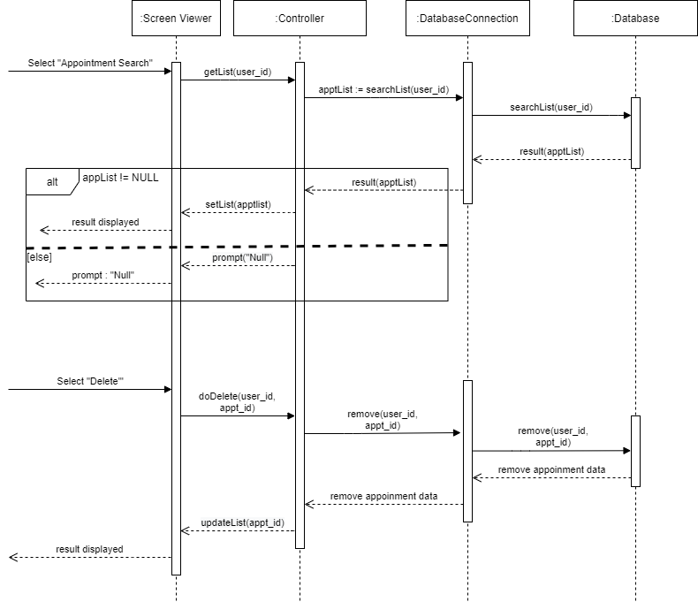

환자가 예약 내역 확인을 선택하면 환자의 user_id를 통해 예약리스트를 얻기위한 getList 명령을 Controller에게 보낸다. Controller는 DatabaseConncetion을 통해 Database와 연결되어 user_id에 해당하는 예약 리스트를 받아오게 되고 그값이 Null이 아니면은 리스트를 출력, 그렇지 않다면 비었다는 메세지가 뜨게 된다. 또한 화면에 display된 예약 리스트 중에서 원하는 예약 id를 선택하고 삭제를 누르면 환자의 user_id와 예약 id인 appt_id가 포함된 삭제 명령을 보내게 되고 Database Connection을 통해 Database에서 해당하는 예약을 삭제한 후 화면에 삭제한 목록을 update하여 다시 display하게된다.

**Class Diagram**

